Информационная карта инновационной работы школы.
2016- 2018 год. В рамках реализации дорожной карты инновационных проектов в практику школы уверенно вошли новые формы организации воспитательной деятельности детей и учащихся:
- ежегодные Семейные Ассамблеи:
2015 г. «Семейный альбом – это летопись жизни». Торжественное открытие Музея семейной культуры.
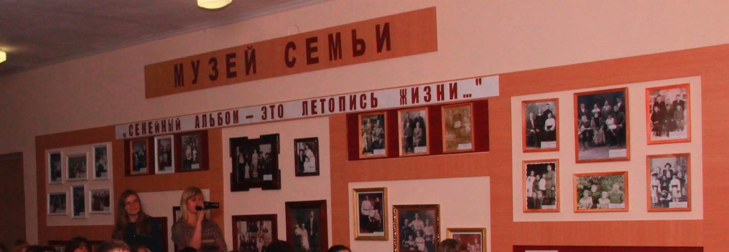

2016 г. «Музыкальная нить поколений»;
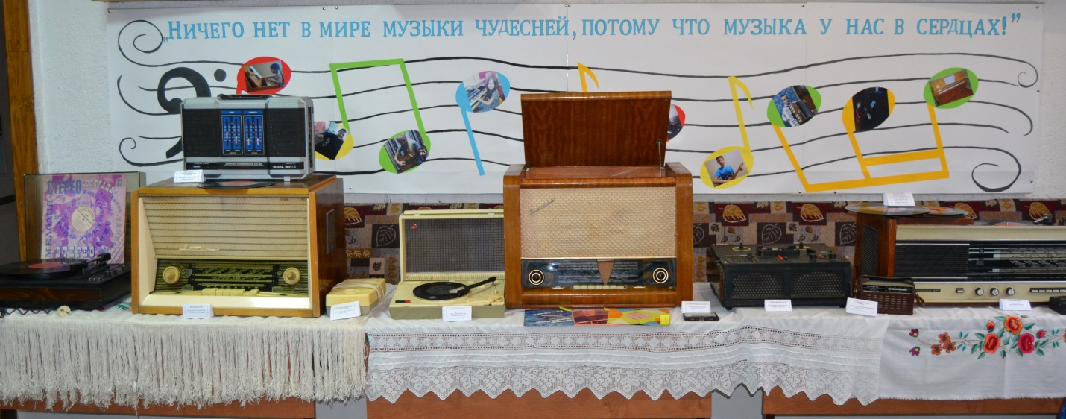
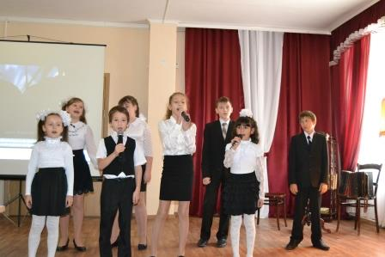
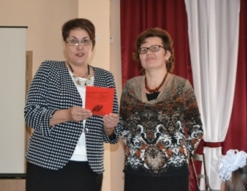
2017 г. «С чего начинается Родина» 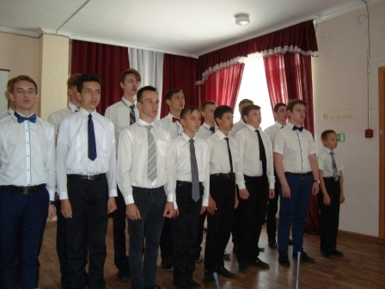

2018 г. «Семья - школа человечности».
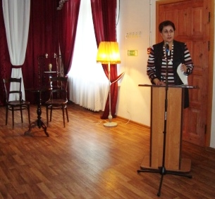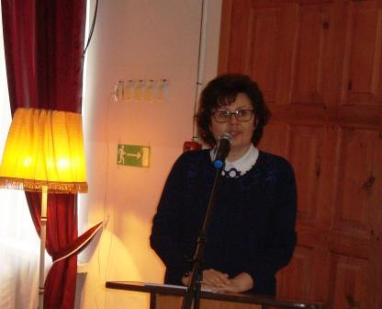
- ежегодные Туроверовские чтения:
2016 г. «Мне сам Господь налил чернила», посвященные творчеству Н. Туроверова;
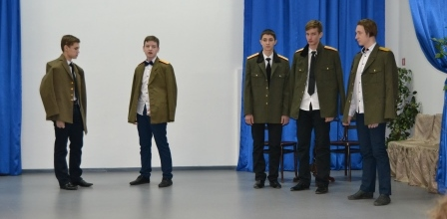
2017 г. ««Певец Тихого Дона», посвящённых жизни и творчеству Фёдора Крюкова;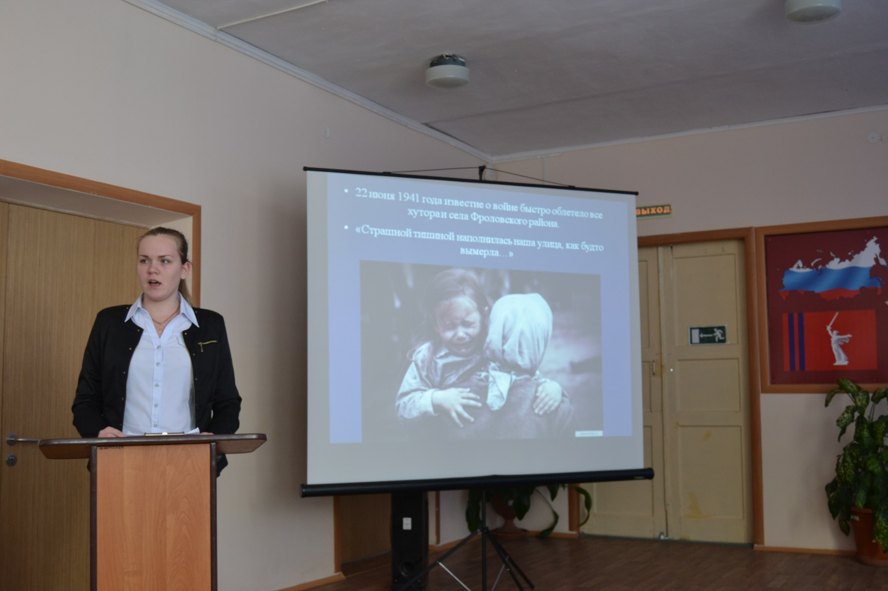
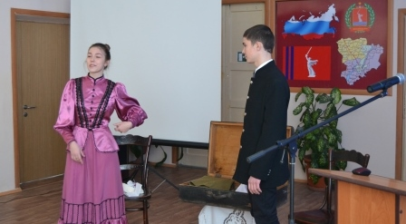

2018 г. ««Забытый сын донской земли», посвященные творчеству писателя Романа Петровича Кумова.
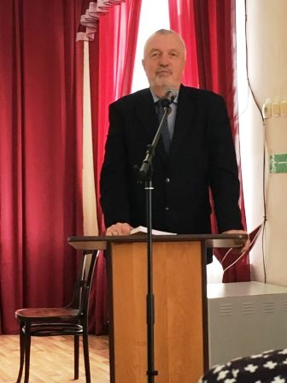
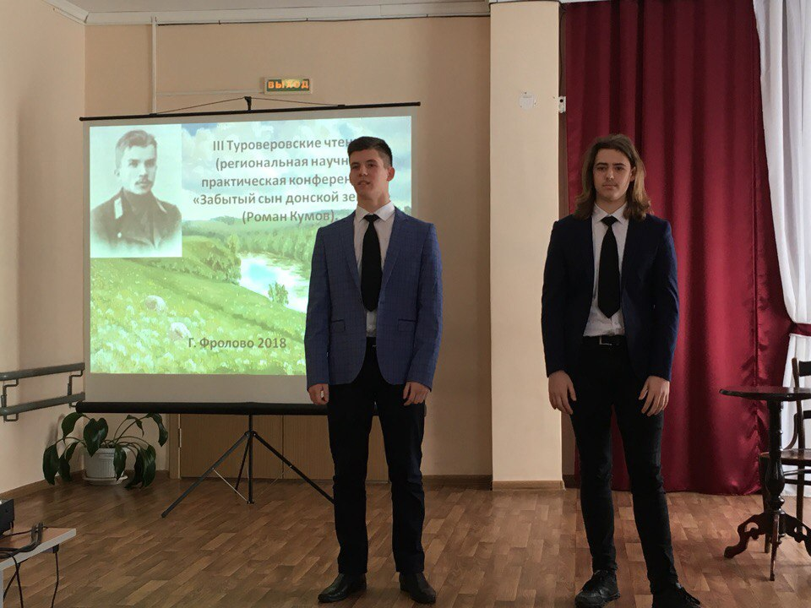

- ежегодные Макаренковские чтения:
2016 г. «Воспитывая детей, родители воспитывают будущую историю страны и историю мира»
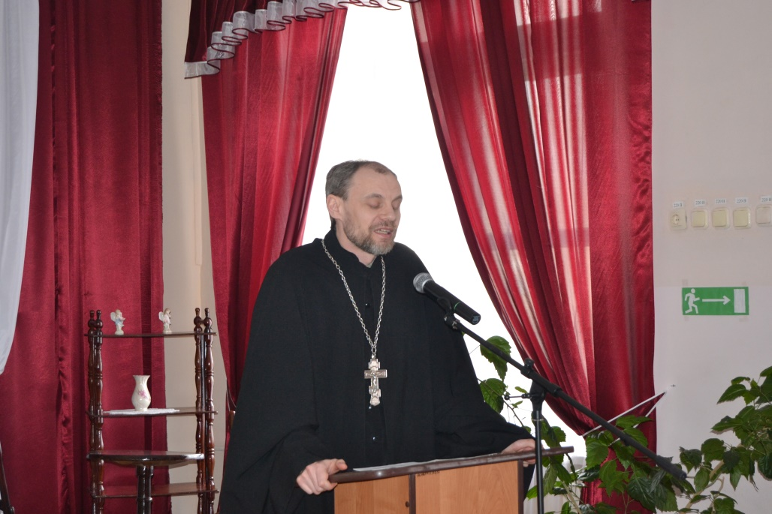
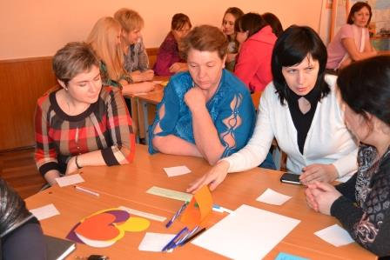
2017 г. «Родители воспитывают ребенка в каждый момент своей жизни».
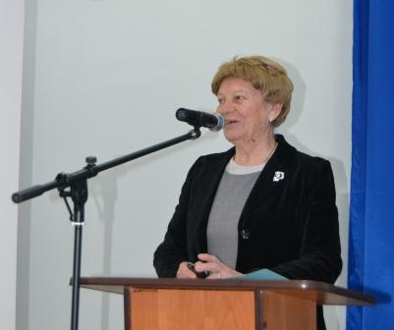

2018 г. «Дом моего сердца»
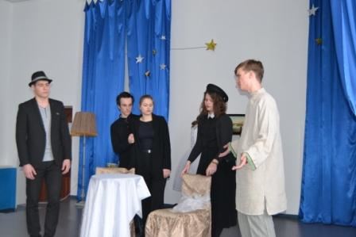
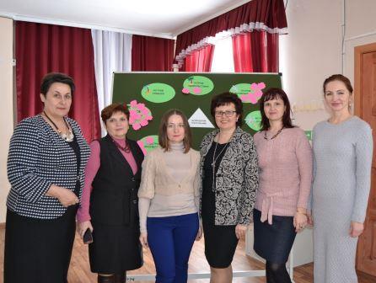

Развивая проектную и исследовательскую деятельность, школа стала инициатором проведения Регионального конкурса научно -исследовательских работ и Муниципального открытого краеведческого фестиваля, в которых учащиеся нашей школы принимают самое активное участие, достигая высоких результатов.
2016 год.
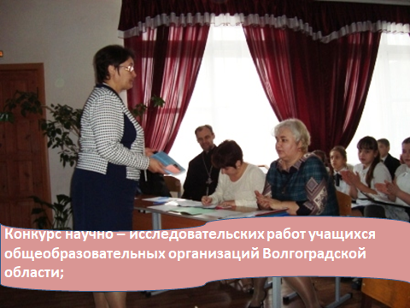
2017 год.
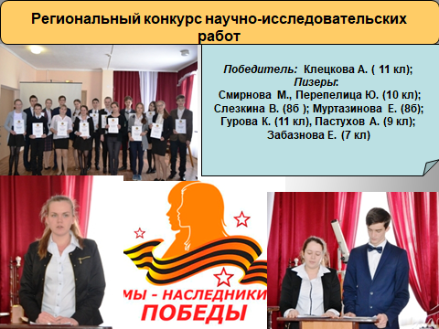
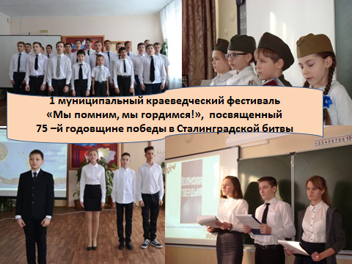
2018 год.
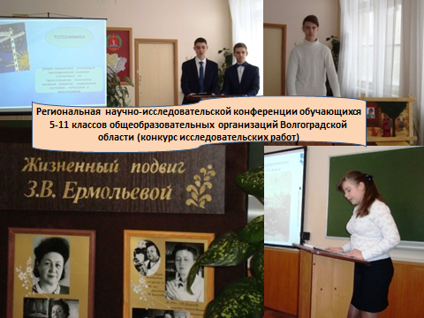

II муниципальный краеведческий фестиваль «Мы помним, мы гордимся!»
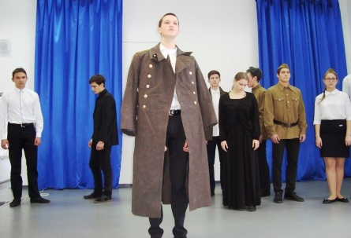
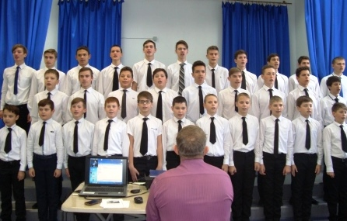

Проведение научно – практических конференций патриотической направленности.
2015
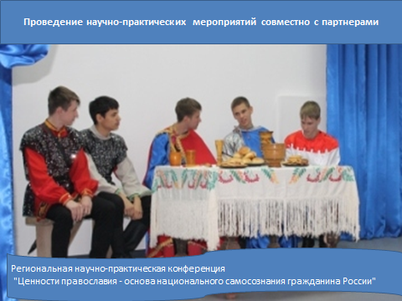

2016 год
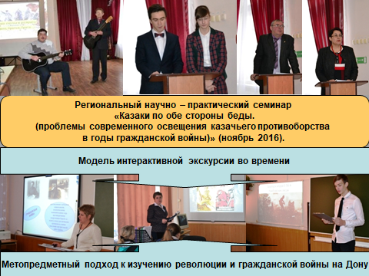

2017 год
